«Пори року в музиці»

Мета: закріплювати знання дітей про зміну пір року. Продовжувати вчити відгадувати загадки. Розвивати увагу, пам’ять, мислення .Познайомити дітей з італійським композитором Антоніо Вівальді.

Хід заняття
Музичне привітання
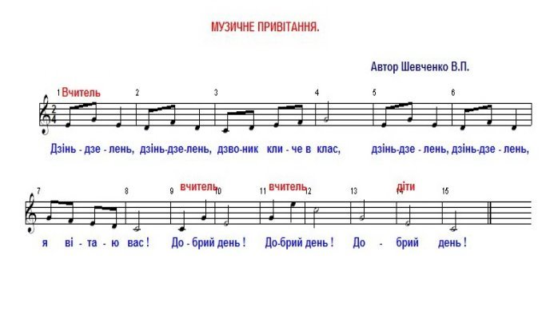Оголошення теми і мети уроку
Дітки, сьогодні в нас незвичайне заняття. Ми з вами будемо подорожувати до різних пір року , адже тема нашого заняття «Пори року в музиці!».
А допоможе нам здійснити нашу подорож одна дуже відома людина…цікаво вам , яка саме? (Діти –«Так!»)…
Тож сідайте всі зручненько,
Руки – ноги тримайте щільненько.
Сьогодні познайомимося ми
Із композитором Антоніо Вівальді!
Антоніо Вівальді
Антоніо Вівальді – італійський композитор, диригент, педагог, скрипач – віртуоз, який написав дуже багато музичних творів.
Він народився( 4 березня 1678 році в Венеції) в сім’ї цирульника і музиканта Джованні Батиста Вівальді і його дружини Каміли. В той час цирульники брили, стригли, завивали , а також розважали клієнтів музикою.
Тато Антоніо поєднував парикмахерське мистецтво із грою на скрипці. Він був скрипалем у соборі Святого Марка.
Антоніо народився недоношеним, на сьомому місяці.
За легендою, в той день у Венеції трапився землетрус, і дитина народилася раніше потрібного терміну. Каміла, наче б то дала обіцянку віддати сина в священнослужителі, якщо він виживе. Дивовижно, та Антоніо вижив, хоч і мав слабке здоров’я.
З 13 років Вівальді виконував посаду «воротаря» при соборі, відкриваючи ворота храму. Згодом став священником. Але через слабке здоров’я не зміг ним бути… але зате мав можливість присвятити себе музиці.
Коли Вівальді було 45-46 років він написав знамениті концерти « Чотири пори року». Кожен з скрипічних концертів присвячені весні, зимі, літу та осені. За думками багатьох критиків і дослідників, ці концерти є вершиною творчості маестро. Цікавість цих творів полягає в тому, що в пісні скрипки можна почути шум бурі і гавкання собак, комариний писк і журчання струмочків, дитячі голоси, спів птахів відомих порід, падіння на льоду.

Актуалізація опорних знань
- Які настрої передає музика ?(веселі , сумні )
- Як називають людину яка створює музику ?(Композитор )
- Слухання А.Вівальді «Пори року.Весна»
Вступна бесіда до твору
. Навіть не знаю, з якою порою року ми зустрінемося найпершою. Тоді зробімо так: я загадуватиму загадки, а ви відгадуватимете їх. Про яку пору року загадаю, до тієї й підемо. Гаразд?
Привітанням журавля
Я пробуджую поля,
Наповняю ручаї
Та заквітчую гаї.
Кожен з вас мене впізна.
Відгадали? Я – …(Весна)
Отож ми йдемо до весни, вона відчиняє нам свої ворота. Сніг розтанув, потекли струмки, чути спів птахів, гуркіт грому , шелест листя…
Прослухаємо з вами перший концерт для скрипки і оркестру Антоніо Вівальді, який якраз називається «Весна».

https://www.youtube.com/watch?v=QsQDMHTdrz4

Який настрій у вас викликав музичний твір? Які інструменти звучать? Що можна уявити під таку музику? (Відповіді дітей).
До речі, як тiльки сонечко на весну поверне i пригрiє, одразу ж на верболозах бiля рiчок, ставкiв, на узлiссях з'являються нiжнi пухнастi котики. Це цвiт верби - символ весни i тепла. Виходить, весна вже не за горами.
Цвiт верби - зворушливе диво природи. Пухнастi її котики - вражаючий символ оновлення життя. Навеснi вони тiшать надiєю i звеселяють нашi душi.

Відгадайте наступну загадку: «Сонце пече, липа цвіте. Жито достигає. Коли це буває?» (Влітку).
Отже, наступна пора року , куди ми відправимось - Літо! Послухайте другу частинку циклу Антоніо Вівальді «Пори року.» яка називається «Літо». Композитор зобразив літо дуже незвичайно… він уявляв як людям спекотно, тяжко дихати від спеки, тому зобразив літо як грозу, яка освіжає зморених людей.
Слухання А.Вівальді «Пори року.Літо»
https://www.youtube.com/watch?v=4F07WlqeHi4

Які емоції викликає така музика? Що ми можемо собі уявити, коли чуємо щось подібне?
А яким нам уявляється літечко? (Відповіді дітей.)

Так… Літо – дивовижна пора… яка дарує нам багато краси: розквітає безліч квітів, літають бедрики, різнокольорові метелики, бджоли… час коли можна багато відпочивати, гратися і тішитись сонечком…

Аж ось налетіли хмаринки і впали на землю веселі краплинки.
Дощик теплий та ласкавий
Поливає квіти й трави.
І вмиває кущ калини,
Що росте біля хатини.

Слухання А.Вівальді «Пори року.Осінь»
https://www.youtube.com/watch?v=GAhWOe5-PAY
які емоції у вас викликала ця музика?
Слухання А.Вівальді «Пори року.Зима»
https://www.youtube.com/watch?v=eEIZ8IEZRPs

Аж стало холодно від такої музики…
Підсумок
Яка вам пора року сподобалась найбільше? а Яка ваша улюблена?
Всі пори року по своєму важливі і прекрасні.

Дякую вам, дітки за старанність, уважність і вашу працьовитість…На цьому наше заняття завершене. До побачення!

